Deskriptiv statistik - ugrupperede observationer

Som udgangspunkt har man et datasæt med en række af $n$ tal: $x_{1},x_{2},…,x_{n}$.

Datasættet kan beskrives med følgende deskriptorer:
Gennemsnit
Læg alle observationer sammen og divider med antallet $n$ af observationer i datasættet.
$$\overline{x}=\frac{x_{1}+x_{2}+⋯+x_{n}}{n}$$

Hyppighed
Antal gange $h(x)$, som en bestemt observation $x_{i}$ forekommer i datasættet.

Typetal
Den observation, der forekommer flest gange. Dvs. den observation $x_{i}$ , hvor $h(x_{i})$ er størst.

Frekvens
Den procentdel $f(x)$, som hyppigheden udgør af hele datasættets størrelse $n$.
$$f\left(x_{i}\right)=\frac{h\left(x_{i}\right)}{n}$$

Kumuleret frekvens
Den kumulerede frekvens $F(x_{i})$ findes ved at lægge de foregående frekvenser sammen:
$$F(x_{i}) = f(x_{1})+f(x_{2})+…+f(x_{i})$$
Dvs.
$F(x_{1}) = f(x_{1})$, $F(x_{2})=f(x_{1})+f(x_{2})$ og $F\left(x_{n}\right)=1=100\%$

Opgave 1 - uden hjælpemidler
En gymnasieklasse er blevet spurgt om følgende:
Hvor mange rum er der hjemme i jeres hus/lejlighed:
Nedenfor ses svarene:
7, 14, 7, 8, 11, 10, 9, 10, 8, 8, 9, 10, 16, 11, 12, 12, 8, 13, 5, 16, 11, 14, 9, 7, 12
- Bestem gennemsnittet for antallet af rum (brug gerne en lommeregner).
- Bestem hyppigheden for datasættet. (Der er et skema til at udfylde i på næste side)
- Bestem typetallet for datasættet.
- Bestem frekvenserne for hver af observationerne i datasættet.
- Tegn et stolpediagram der viser frekvenserne i datasættet på papir.
- Bestem de kumulerede frekvenser. Hvad fortæller de kumulerede frekvenser?
- Hvor mange procent har 10 eller færre rum i deres bolig?
- Hvor mange procent har flere end 11 rum i deres bolig?
Observationer, $x_{i}$ | Hyppighed, ${h(x}_{i})$ | Frekvens, ${f(x}_{i})$ | Kumuleret frekvens, ${F(x}_{i})$

Kvartilsæt
Medianen findes på følgende måde:
- Data ordnes i numerisk rækkefølge.
- Hvis der er et ulige antal observationer, er medianen den midterste observation.
- Hvis der er et lige antal observationer, ligger medianen mellem de to midterste observationer.
Medianen betegnes ofte med m.
Eksempel (bestemmelse af median)
Datasæt: 2, 5, 1, 6, 8, 5, 3, 2, 3, 9.
Det sættes i numerisk rækkefølge: 1, 2, 2, 3, 3, 5, 5, 6, 8, 9.
Vi har et lige antal observationer, derfor findes medianen, $M$ ved gennemsnittet af de to midterste observationer: $M=\frac{3+5}{2}=4$

Nedre og øvre kvartil findes på følgende måde:
- Data ordnes i numerisk rækkefølge.
- Nedre kvartil er medianen af observationerne til venstre for medianen.
- Øvre kvartil er medianen af observationerne til højre for medianen.

Eksempel (bestemmelse af kvartiler og kvartilbredde)
Datasæt i rækkefølge er stadig: 1, 2, 2, 3, 3, 5, 5, 6, 8, 9.
Der er et ulige antal observationer på hver side af medianen, derfor er nedre kvartil, $Q_{1}=$ 2 og øvre kvartil, $Q_{3}$= 6.
Kvartilsættet for et datasæt er rækken af de tre tal: nedre kvartil, median og øvre kvartil (I denne rækkefølge).
Kvartilsættet for dette datasæt bliver derved talsættet: (2; 4; 6).
Man konkluderer med sætningerne:
25% af …. er mindre end eller lig med 2, 50% af …. er mindre end eller lig med 4 og 75% af …. er mindre end eller lig med 6.
Kvartilbredden bestemmes ved at trække nedre kvartil fra øvre kvartil: $Q_{3}-Q_{1}$ ,
dvs. kvartilbredde = $Q_{3}-Q_{1}=6-2=4$.
Det udvidede kvartilsæt er kvartilsættet sammen med mindste- og størsteværdi (min=1 og max=9),
dvs. talsættet: (1; 2; 4; 6; 9).
Variationsbredden bestemmes ved at trække mindsteværdien fra størsteværdien $\text{max}-\text{min}$,
dvs. variationsbredden er $\text{max}-\text{min}=9-1=8$

Outlier
En outlier er en observation, der skiller sig markant ud fra de andre observationer i datasættet.

En observation er en outlier, hvis den ligger længere en halvanden kvartilbredde fra nedre eller øvre kvartil.

Eksempel - Outlier
I eksemplet ovenfor var kvartilbredden 4.
Nedre grænse for observationerne i datasættet er:
$$2-1,5·4=2-6=-4$$

Øvre grænse for observationerne i datasættet er:
$$2+1,5·4=2+6=8$$

I datasættet er observationen 9 større end den øvre grænse på 8. Derfor er 9 en outlier.

Boksplot
Boksplottet er et diagram som tegnes ud fra det udvidede kvartilsæt: $(\text{min},Q_{1},M,Q_{3},\text{max})$.
- Tegn en tallinje, der går fra fra min. til max.
- Sæt linjer ud for hver at de 5 værdier i det udvidede kvartilsæt
- Tegn boksen omkring de to kvartiler og medianen
- Tegn linjerne ud til min. og max.

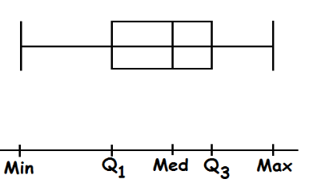

Opgave 2 - vi fortsætter med samme datasæt som i opgave 1
En gymnasieklasse er blevet spurgt om følgende:
Hvor mange rum er der hjemme i jeres hus/lejlighed:
Nedenfor ses svarene:
7, 14, 7, 8, 11, 10, 9, 10, 8, 8, 9, 10, 16, 11, 12, 12, 8, 13, 5, 16, 11, 14, 9, 7, 12
- Sæt datasættet i numerisk rækkefølge

- Bestem kvartilsættet. Opskriv sætningerne, som hører til kvartilsættet.

- Opskriv det udvidede kvartilsæt.
- Tegn et boksplot nedenfor:

- Undersøg om observationerne 5 og 16 er en outliers.

Opgave 3 - uden hjælpemidler
Eleverne i en 1.g-klasse med 25 elever har fået følgende karakterer efter en matematikprøve:
0, 0, 0, 02, 02, 02, 02, 02, 4, 4, 4, 4, 4, 7, 7, 7, 7, 7, 7, 7, 7, 7, 10, 10, 12
- Bestem det udvidede kvartilsæt for karakterfordelingen.
- Tegn et boksplot på papir.
- Undersøg ved hjælp af kvartilbredden, om 12 er en outlier.

Opgave 4 - uden hjælpemidler
I en 1.g-klasse har de 22 elever nedenstående skostørrelser:
35, 37, 37, 37, 38, 38, 38, 39, 39, 39, 39, 39, 39, 49, 40, 41, 42, 42, 43, 45, 45, 45
- Bestem kvartilsættet for fordelingen af klassens skostørrelser.
- Forklar betydningen af medianen.
- Er der outliers i datasættet?

Opgave 5 - uden hjælpemidler
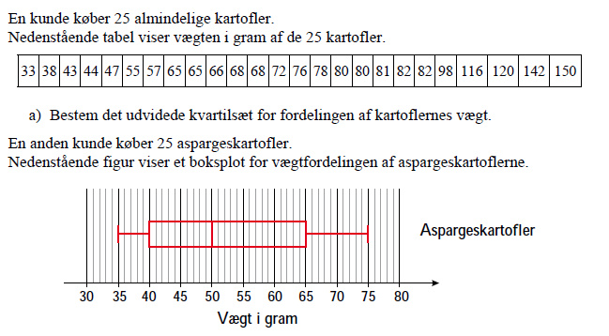
- Tegn boksplot for de to vægtfordelinger i samme figur på papir.

- Sammenlign de to fordelinger ved at inddrage konkrete deskriptorer og ved at inddrage en vurdering af følgende påstand:
Hver af de 25% tungeste af de almindelige kartofler vejer mere end den tungeste aspargeskartoffel.
I Maple-dokumentet Maple - deskriptiv statistik er der et kapitel, der hedder ”Ugrupperede observationer”. Når du har lavet til og med opgave 5, skal du begynde på opgaverne (1-8) i dette kapitel. Læs først instruks og lav derefter den efterfølgende opgave.

